- Жители Смоленской области могут заключить социальный контракт
Социальный контракт – форма господдержки для тех, кто попал в трудную жизненную ситуацию. Соглашение может быть заключено с целью поиска работы, открытия ИП, ведения личного подсобного хозяйства и пр. Эта программа новых возможностей успешно реализуется в Смоленской области и уже помогла сотне семей.
Соцконтракт – это соглашение между органом соцзащиты и гражданином, среднедушевой доход которого (его семьи) по независящим от него причинам ниже прожиточного минимума.
Соцконтракт можно оформить на:
Поиск работы – до 48 тысяч рублей;
Поиск работы – до 48 тысяч рублей;
Открытие ИП или самозанятость – до 250 тысяч рублей;
Введение личного подсобного хозяйства – до 100 тысяч рублей.
Также в период действия социального контракта можно получить выплату до 30 тысяч рублей на обучение.
Заявление на заключение социального контракта можно подать в отделе социальной защиты или МФЦ по месту жительства (месту пребывания).
Консультации можно получить в отделе соцзащиты по месту жительства или по телефону: 8(481 67) 4-12-59, 4-10-44

Смоляне могут получить 250 тысяч рублей на открытие ИП (самозанятость)
Малоимущим гражданам, решившим открыть свое дело, может быть предоставлена единовременная выплата в размере до 250 тысяч рублей, в том числе на:
приобретение основных средств (оборудования), материально-производственных запасов;
возмещение расходов, связанных с постановкой на учет в качестве индивидуального предпринимателя (не более 5% общей суммы выплаты);
поиск и аренду помещения (не более 15% общей суммы выплаты).
Заявление на заключение социального контракта можно подать в отделе социальной защиты или МФЦ по месту жительства.
Консультации можно получить в отделе соцзащиты или по телефону: 8 (481 67) 4-12-59, 4-10-44
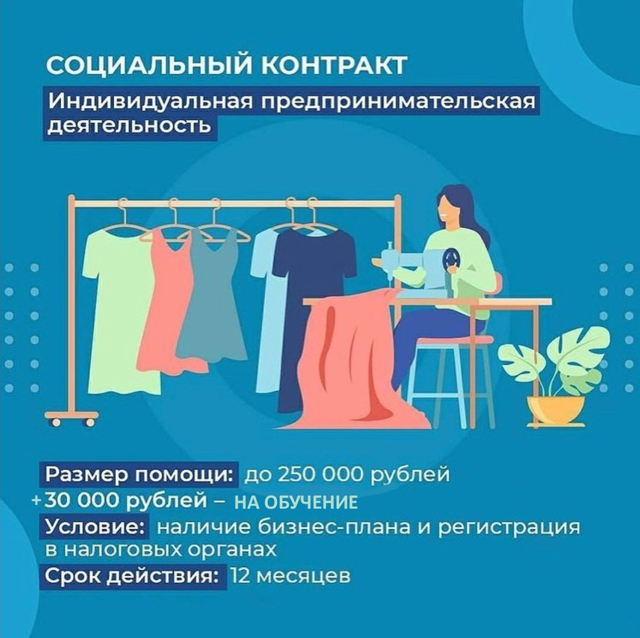
Социальный контракт помогает в поиске работы
Если Ваша семьям малоимущая, Вы можете при трудоустройстве получать ежемесячные выплаты в размере регионального прожиточного минимума для трудоспособного населения в рамках социального контракта.
В Смоленской области эта сумма составляет 12 038 рублей в месяц.
первая выплата производится в течение месяца с даты заключения соцконтракта при условии, что гражданин зарегистрировался в Центре занятости населения в качестве безработного или ищущего работу;
три выплаты осуществляются в течение 3 месяцев с даты подтверждения трудоустройства.
Заявление на заключение социального контракта можно подать в отделе социальной защиты или МФЦ по месту жительства.
Консультации можно получить в отделе соцзащиты или по телефону: 8 (481 67) 4-12-59, 4-10-44

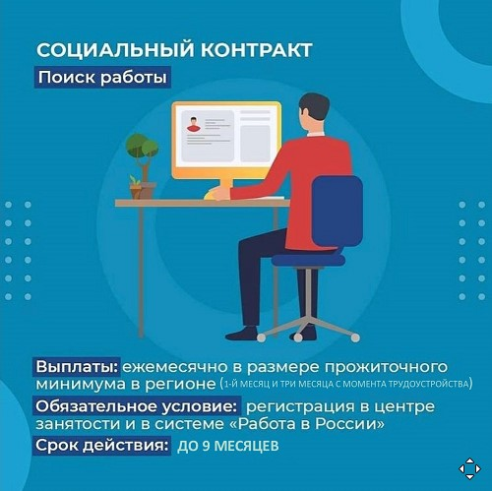

Хочешь стать фермером – оформляй соцконтракт!
Теперь можно получить до 100 тысяч рублей на развитие личного подсобного хозяйства.
В частности, средства направляются на приобретение необходимых для ведения личного подсобного хозяйства товаров, а также сельскохозяйственной продукции.
Подробную информацию об условиях получения помощи на основании социального контракта можно найти на официальном сайте @https://socrazvitie67.ru/catalog/125/4586(Департамента).
Заявление на заключение социального контракта можно подать в отделе социальной защиты или МФЦ по месту жительства.
Консультации можно получить в отделе соцзащиты или по телефону: 8 (481 67) 4-12-59, 4-10-44

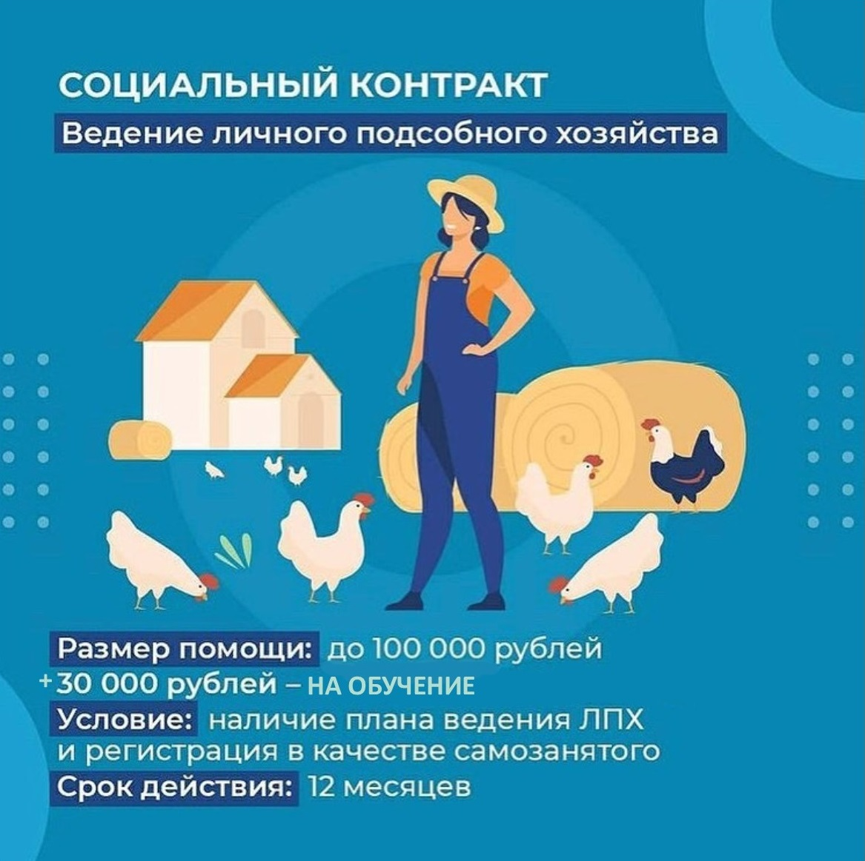

Студенты Смоленской области могут заключать социальные контракты и получать 250 тысяч рублей на развитие своего дела
Если для реализации бизнес-концепции молодому человеку требуются дополнительные знания, то он может получить до 30 тысяч рублей на оплату обучения.
Подробную информацию об условиях получения помощи на основании социального контракта можно найти на официальном сайте Департамента.
Заявление на заключение социального контракта можно подать в отделе социальной защиты или МФЦ по месту жительства.
Консультации можно получить в отделе соцзащиты или по телефону: 8 (481 67) 4-12-59, 4-10-44

